Souborový systém
FAT 32
- Souborový systém Virtual FAT (VFAT) umožňující dlouhá jména souborů (až 255 znaků), ve verzích od roku 1997 (OSR2) je zabudovaná FAT32 s 32 bitovým adresováním alokačních bloků na disku (umožňuje pracovat s disky do 2 TB. FAT
Název souboru
+255 znaků
+čeština
  - Bezpečnost – žádná, pouze atributy: r, h, a, s
  - Nutné držení krátkých názvů 8.3

Windows NT-File Systém (NTFS)

V současné době existuje 5 verzí NTFS, přičemž každá verze přinesla nějaké novinky:
verze NTFS | verze Windows NT | Rok vydání | Poznámka
v1.0 | Windows NT 3.1 | 1993
v1.1 | Windows NT 3.5 | 1994 | dlouhá jména na FAT^{[1]}
v1.2 | Windows NT 3.51 | 1995
v1.2 | Windows NT 4.0 | 1996 | též NTFS 4.0 podle verze OS, komprimované soubory, ACL atd.
v3.0 | Windows 2000 | 2000 | též NTFS 5.0, diskové kvóty, EFS, sparse files atd.
v3.1 | Windows XP | 2001 | též NTFS 5.1,
v3.1 | Windows Server 2003 | 2003 | též NTFS 5.2
v3.1 | Windows Vista | 2007 | též NTFS 6.0, transakce, symbolické linky^{[3]}
v3.1 | Windows Server 2008 | 2008 | též NTFS 6.0
V3.1 | Windows 7 | 2010

Nejlepší z hlediska bezpečnosti. Lze ho používat pouze pod Windows NT. Ve Windows 2000 je již novější verze NTFS.
Vlastnosti
- access control list – podpora pro přidělování práv k souborům uživatelům
- Snížená fragmentace.
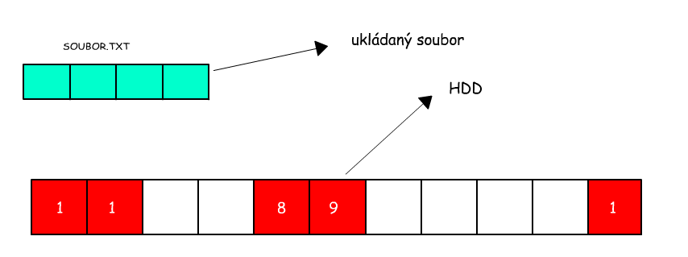
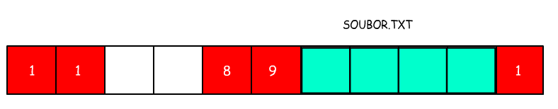

- žurnálování – všechny zápisy na disk se zároveň zaznamenávají do speciálního souboru, tzv. žurnálu. Pokud uprostřed zápisu systém havaruje, je následně možné podle záznamů všechny rozpracované operace dokončit nebo anulovat a tím systém souborů opět uvést do konzistentního stavu.
- šifrování (EFS - Encrypting File System) umožňuje chránit data uživatele na úrovni souborového systému a je transparentní.
- diskové kvóty umožňují nastavit maximálně využitelné místo na diskovém oddíle, pro konkrétního uživatele. Do diskové kvóty se nezapočítávají komprimované soubory, ale jejich reálná velikost.
- dlouhá jména souborů
- pevné a symbolické linky – odkazy na soubory na úrovni filesystémů, známé z operačních systému UNIX. Windows pro editaci tohoto typu odkazů nemají standardní uživatelské rozhraní, ale umí je interpretovat a také je používají (Distribuovaný systém souborů na Windows server 2003 apod.).
- kompresi na úrovni souborového systému

Další vlastnosti NTFS
- Potřeba více místa pro informace ukládané správou dat a pro hot fixing (doporučení min. 50 MB). Diskety není možné tímto systémem formátovat.
- Snížení fragmentace. NTFS se snaží najít na disku souvislý blok, aby bylo možné zapsat celý soubor souvisle. Časem vznikne přesto určitá fragmentace, kterou je možné odstranit provedením kopie na volný datový nosič a fragmentovaný zpět.
- Rozšířené přiřazování atributů. Patří sem přesné datum a čas vytvoření, změny a modifikace. Dále je možné přiřadit četné informace o verzi.
- Z hlediska fyzického systému souborů je to mapa disku, která je databázová. Informace o rozložení částí souborů jsou souborech (např. mft,…)
- Časové hodnoty:
- Datum a čas vytvoření
- Datum a čas poslední modifikace
- Datum a čas posledního přístupu
Původní FAT atributy R, H, A, S zůstaly.
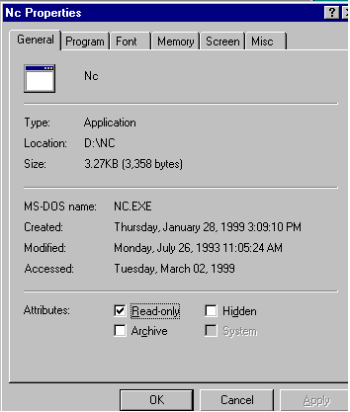
obrázek Vlastnosti – informace o souboru v NTFS

Základní vlastnosti NTFS
Název souboru | 255 znaků
Velikost souboru | 16 EB (2⁶⁴ Bytů)
Velikost oddílu | 16 EB
Atributy | další-datum vytvoření a poslední změny
Základní vlastnosti NTFS
Vhodné u pevných disků od | >400 MB

Konvertování existujících oddílů (FAT32) na NTFS se provádí příkazem Convert, bez ztráty dat:
Convert Disk: /FS:NTFS /V
Disk – Udává disk, který se má konvertovat.
Aktuální disk není možné konvertovat.
/FS:NTFS – Konvertování na NTFS.
/V – Podrobné zobrazování informací během provádění programu.
Konvertování oddílu nelze provádět přes síť, musí se provádět vždy na lokální stanici.
Příklad
Convert D: /fs:ntfs

Podrobný popis
Celý systém je řešen jako obří databáze, jejíž jeden záznam odpovídá souboru.
Základ tvoří 11 systémových souborů, tzv. metadat, které vznikají bezprostředně po naformátování svazku.

Metadata soubory v NTFS
MFT jméno | Záznam | Popis
$MFT | 0 | Master File Table — hlavní část NTFS
$MFTMIRR | 1 | Kopie prvních 16-ti záznamů MFT
$LOGFILE | 2 | Transakční logovací soubor
$VOLUME | 3 | Obsahuje sériové číslo svazku, čas vytvoření
$ATTRDEF | 4 | Definice atributů
. | 5 | Kořenový adresář disku
$BITMAP | 6 | Obsahuje mapu použití clusterů (použité vs. volné)
$BOOT | 7 | Boot record jednotky
$BADCLUS | 8 | Seznam špatných clusterů na disku
$QUOTA | 9 | Obsahuje informace o uživatelských kvótách — nepoužito před NT 5.0 NTFS
$UPCASE | 10 | Přidělení velkých znaků k malým

Záznamy v MFT – pouze informativně
- NTFS používá k ukládání všech informací o souborech a adresářích atributy.
- Záznam obsahuje malou hlavičku, ve které jsou základní údaje o tomto záznamu.
- Za hlavičkou následuje jeden nebo více atributů, které popisují data nebo typ souboru či adresáře odpovídajícího záznamu.
- Hlavička obsahuje čísla, která NTFS používá pro ověření integrity, ukazatel na první atribut v záznamu, ukazatel na první volný bajt v záznamu a číslo číslo prvního (hlavního) záznamu v MFT, jestliže záznam není první.
Header
Attribute
Headers
Free Space
MFT Record

obrázek 1 MFT Record
Práva
R číst
W zápis a vytváření
X spuštění
P permitions (práva) – uživatel muže jinému uživateli přidat nějaké právo (které má)
D delete
To take ownership (převzít vlastnictví)

List R,X
Dnes
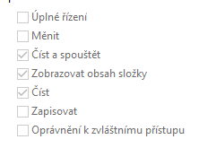

Zajímavá technologie pro velkou jistotu uložení souboru je
Read after write verify
Po uložení souboru se ihned načte a kontroluje s originálem v RAM.
Pokud se načtení nepovede, je cluster vedený jako vadný.

Systém souborů UNIX

EXT2

- lze vytvářet adresáře
- typy souborů:
  - obyčejný soubor
  - speciální soubor
  - zařízení

- umožňuje používat pevné odkazy, symbolické odkazy (ln –s)
- pro každý soubor a adresář se ukládají práva UGO – vlastníka (user), skupiny (group), ostatních (other) a rozšířené atributy
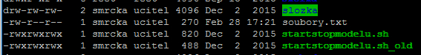
Informativně  Velikost bloku: | 1 KiB | 2 KiB | 4 KiB | 8 KiB
Max. velikost souboru: | 16 GiB | 256 GiB | 2 TiB | 64 TiB
Max. velikost oddílu: | 2 TiB | 8 TiB | 16 TiB | 32 TiB
.
Nástupcem souborového systému ext2 je systém ext3, ext4
- je plně zpětně kompatibilní s EXT2
- umí žurnálovat

Většina unixových souborových systémů má podobnou obecnou strukturu. V dalších podrobnostech se ale celkem dost liší. Mezi ústřední pojmy patří superblok, i-uzel, datový blok, adresářový blok a nepřímý blok.

Superblok
Informace o i-uzlech

I-uzel
Obsahuje všechny informace o souboru, kromě jeho jména. Jméno souboru je uloženo v adresáři, společně s odpovídajícím číslem i-uzlu. Adresářová položka obsahuje jména souborů a čísla i-uzlů, které tyto soubory reprezentují. I-uzel dále obsahuje čísla datových bloků, v nichž jsou uložená data souboru, který daný i-uzel zastupuje.
V i-uzlu je ale místo jenom pro několik čísel datových bloků. Když je jich potřeba víc, je dynamicky alokováno víc místa pro další ukazatele na datové bloky. Tyto dynamicky alokované bloky jsou tzv. nepřímé bloky. Jak jejich název naznačuje, v případě, že je potřeba najít datový blok, musí se nejdřív najít jeho číslo v nepřímém bloku.

Fyzický systém souborů Linuxu

Adresář
Název souboru | Číslo i-uzlu
Text.txt | 55214

Tradiční (ext2) – pohled na disk
Boot
sektor
S – superblok (seznam i-uzlů)
B | S |  |  |  |  |  |  |  |  |  |  |  |  | D | D | D | D | D | D | D | D | D |  | D | D | D | D | D | D
 |  | seznam i-uzlů |  |  |  |  |  |  |  |  |  |  |  |  |  | D datové bloky – tam jsou částo souborů

B – na kořenovém svazku obsahuje zaváděcí program (boot)
S – superblok, obsahuje:
- celkový počet bloků
- počet bloků obsazený i-uzly
- začátek seznamu volných bloků
D – datové bloky

Adresář

název | Číslo i-uzlu
Text.txt | 55214

55214
administrativní informace

adresa datového bloku 0
adresa datového bloku 9
0..9 odkazů
nepřímá adresa
dvojitě nepřímá adresa
trojitě nepřímá adresa
adresa datového bloku 1
D
D
D
256
256
256
D
256
256
D
D
D
256
D

obrázek 2 i-uzel mapa souboru
Adresa dat. bloku – 10 kB, nepřímá – 256 kB, dvojitě nepřímá – 65 MB, trojitě nepřímá – 16 GB
1 blok 512 B
administrativní informace
práva k souboru (RWX…)
velikost souboru
datum a čas vytvoření, modifikace a přístupu
skupina
vlastník

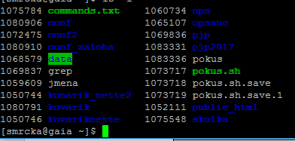

Nový systém souborů EXT 3

B | S | C |  |  |  |  |  |  |  | D | D | S | C |  |  |  |  |  |  |  |  | S | C |  |  |  |  |  |  | D | D

obrázek 3 nový systém souborů

- Souborový systém je rozdělen do skupin – cylindrů, každá skupina cylindrů má vlastní superblok, i-uzly a datové bloky -> menší přesuny hlaviček disku.
- Snížení fragmentace rozdělením některého bloku na fragmenty.

B – na kořenovém svazku obsahuje zaváděcí program (boot)
S – superblok, obsahuje důležité informace:
- celkový počet bloků
- počet bloků obsazený i-uzly
- začátek seznamu volných bloků
D – datové bloky
C – blok skupiny cylindrů

Speciální soubory

- Odpovídají fyzickým zařízením, tj. disky, diskety, terminály, tiskárny, systémová paměť.
- Jsou v adresáři dev.

typy speciálních souborů:

- blokové
  - zařízení přenášející najednou celý blok dat (disky)
  - využívá se vyrovnávací paměti mezi souborovým systémem a ovladačem disku pro čtení i zápis
- znakové - poskytují proud znaků (terminály, tiskárny, …) přes vstupní respektive výstupní fronty

Souborový systém ext3
- Je založen na souborovém systému ext2 – obousměrná kompatibilita.
- Převod z ext2 na ext3 pomocí příslušné verze balíku e2fstools za běhu (vytváření i rušení).
- Žurnálový systém – přítomnost speciální datové struktury (žurnálu), kam se zapisuje, jaké operace se provádí se soubory. Při výpadku napájení se data dostávají do nekonzistentního stavu (část byla v RAM). Všechny nesrovnalosti je možné rekonstruovat během několika vteřin.

EXTX
Výhody:
- není třeba defragmentace
- Žurnálování - informace o dokončených operacích
- Indexace - datová struktura umožňující rychlé vyhledávání ve větších objemech dat
- možnost změnit velikost souborového systému za běhu (od listopadu 2004)

Nevýhody:
- zpomalení od 80% zaplnění disku

Disky IDE se označují např.: hda1,hdb1,hdb2,sdb2 apod.
Disky SATA sda, partition 1: sda1

První písmeno značí zběrnici
- h – hard disk - paralelní (klasická 40 pinová)
- s – původně scsi nyní i sata a usb disky
- f – floppy disk (disketová jednotka)

Neobnovitelnost smazaných souborů
Ext3 vynulovává ukazatele v i-nodech smazaných souborů.
Jediný způsob jak data obnovit se dá použít jen tehdy, když víte, na kterém bloku data začínají a končí.

ext4 (fourth extended filesystem)
- od roku 2006
- zpětně kompatibilní s ext3
- odstranění limitů ext3 (velikost souborového systému 16 TB, souborů, počtu souborů v adresáři ),
- 32 000 podadresářů
- online defragmentace
- rychlejší kontrolu
- zvýšení výkonu.

Porovnání s ext3 -informativně
 | ext3 | ext4
Max. velikost oddílu | 16 TiB | 1 EiB
Max. velikost souboru | 2 TiB | 16 TiB
Max. počet souborů | 4 miliardy | 4 miliardy (2³²)
Max. počet podadresářů | 32 768 | neomezeno

Pozn.
ukázky inittab na konkrétním Linuxu

Poznámky k souborům v Linuxu

V Unixu existují tyto základní typy souborů:

- obyčejné
- adresářové
- speciální

Adresářové soubory
- Zvláštní soubor udávající vazbu mezi jménem souboru a souborem, tj. tabulka položek: číslo i-uzlu – jméno souboru.
- I-uzel obsahuje informace o souboru (vlastníka souboru, přístupová práva, …).
- Adresářové soubory jsou pouze na čtení.
- Organizace je stromová, základní adresář má jméno „/“.
- Mnoho souborů a adresářů má své standardní umístění, některé musí být v systému přítomny pro jeho správnou funkci.

Atributy obyčejného nebo adresového souboru:
- jméno souboru (max. 255 znaků, rozlišení malých a velkých písmen)
- číslo i-uzlu
- vlastník, skupina a přístupová práva
- čas posledního přístupu k souboru
- čas poslední modifikace souboru
- čas poslední změny i-uzlu
- počet odkazů na soubor z adresářů
- velikost souboru v bytech
Přístupová práva

třídy uživatelů:
u uživatel (user), vlastník souboru
g skupina uživatelů (group)
ostatní (others)
a všechny třídy uživatelů (all)
třídy přístupových práv:
r čtení (read)
w zápis (write)
x spuštění (execute)
pro každý soubor 9 bitů (3 x 3)
rwx – u
rwx – g a = u + g + o 0 = zákaz, 1 = povolení
rwx – o

Připojitelné systémy souborů

Připojením disku 2 se jeho souborový systém stane součástí hlavního adresářového stromu disku 1.
- adresářový podstrom lze připojit i prostřednictvím sítě
- provádí se příkazem mount
disk 1
bin
dev
etc
tmp
usr
disk 2
bin
lib
tmp

obrázek 4 připojitelné systémy souborů

symbolický odkaz
ln –s soubor soubor_link

